5 기술관리 방법

**5.1 형상관리**

**형상관리 개요**

본 계획서에 명시 된 작업 범위의 개발에 있어서 작성되는 모든 공식 문서 및 산출물과 프로그램 코드에 대한 형상관리 활동 및 절차를 포함한다.

**형상관리 절차**

* 변경사항 발생 (개발자)
* 형상변경 요청 (Slack 메신저 이용, 또는 Github내의 issue사항으로 요청, 이후 Pull request)
* 회의를 통한 변경 여부 결정 (반려 시 절차 종료)
* 변경
* 검토 및 테스트 (개발 부분에서 진행)
* 버전 관리

**버전관리 표준**

검수 이전의 버전은 0.1부터 시작, 변경시 0.1 증가

Base-Line 등록 시 1.0버전을 부여하며, 변경 시 0.1씩 증가

대규모 업데이트 발생 시 버전 상승

**형상 라이브러리**

문서 산출물 : 프로젝트을 위한 Google 공유 문서에 작성

프로그램 소스코드 : 프로젝트 버전 및 소스코드 관리의 용이성을 위해 Github사용

# **5.2 위험관리**

|  |  |  |  |  |
| --- | --- | --- | --- | --- |
| 단계 | 위험 | 발생가능성 | 영향도 | 대응 방안 |
| 프로젝트  계획 | 일정 계획 오류 | 중 | 중 | WBS관리를 통하여 일정에 대한 꾸  준한 모니터링 실시 |
| 분석/설계 | 요구사항 및  분석 오류 | 중 | 중 | 현업과의 꾸준한 미팅으로 요구사항  변경관리 |
| 구현 | 인력 관리 및 일정 지연 | 중 | 하 | 팀원들과의 정보공유 및 진척사항 관리, 업무 효율성 및 부하 관리  각 개인의 피로도 파악 대처 |
| 통합테스트  /이행 | 테스트 시나리오 오류 | 하 | 중 | 테스트 시나리오 검증 및 오류 발견  시 시나리오 재작성 |
| 링크실패/성능 저하 | 중 | 중 | 현업과 단위 및 통합테스트 강화 |
| 기타 위험 요소 | 산출물 오류 | 중 | 중 | 각 단계별 산출물 검토 및 오류 발  견시 즉시 정정 |
| 비즈니스 지식의 부족 | 하 | 중 | 현업과의 상호작용을 증가시키고, 적  절한 지식전수 |
| 개발자 업무 부하로 인한 지원인력의 지원 미비 | 중 | 하 | 업무의 담당자 재조정 및 모빌리티 회사와의  협조요청을 통하여 지원 인력 확보 |

[표5-1] 위험관리 구분

**5.3 비용 및 진도 관리**

**6 표준 및 개발 절차**

**개발 방법론**

Scrum(스크럼)

**요구 목록 (Backlog)**

* 모빌리티 기기의 위치
* 기기의 현재 상태
* 사용 업체별 구역 표시
* 사용 업체별 가격 표시
* 회원 포인트 시스템
* 앱 전환 없이 바로 예약 서비스

**Sprint Backlog**

작업자 : 노아론

스프린트 기간 : 4주

**일일 스크럼 회의 (Daily Scrum Meeting)**

* 매일 10~15분 정도 짧은 회의를 진행
* 개발 진행 상황 및 변경 된 고객 요구사항 확인
* 모든 팀원 참석
* 각자 어제 한 일들과 오늘 할 일에 대하여 말하기
* 현재 나타난 버그 및 문제점들에 대한 토의

**보고 및 검토 계획**

보고 방안

|  |  |  |  |
| --- | --- | --- | --- |
| 보고사항 | 주기/형식 | 주요 보고 및 검토사항 | 보고자 |
| 착수보고 | 2019.10.01 (화)  /프로젝트계획서 | * 사업의 목적, 목표, 수행 방안 및 개발계획 * 사업수행조직 및 인력투입계획 | SM |
| 주간보고 | 매주 목요일  /주간보고서 | * 주간 프로젝트 진척 현황 * 문제해결 처리 기록 * 변경 요청 처리 기록 | SM, |
| 이슈보고 | 문제,장애발생 시  /보고서 | * 장애 발생 및 기타 문제 사항 발생 보고 * 조치계획 및 조치 결과 보고 | SM |
| 중간보고 | 2019.10.17 (목)예정  /중간보고서 | * 분석/설계 진척 현황 중간 점검 * 본 사업 진행 이슈 파악 및 처리 보고 * 향후 사업 진행 내용 및 일정 보고 | SM |
| 완료보고 | 2019.12.9(월)예정  /완료보고서 | * 본 사업 요구사항 요약 * 본 사업 진행경과 / 실행 사항 * 단계별 계획 대비 실적 분석 | SM |
| 회의록 | 회의록 | - 회의 중 협의된 사항에 대한 확인 문서 | 회의 진행자 |

[표6-1] 보고 방안

**스프린트 회고 작성**

**7 개발환경**

개발 환경 및 언어

개발 환경 : 리눅스 및 Windows

클라이언트 : Flutter, Dart Back-End, Python3, Django, mongoDB

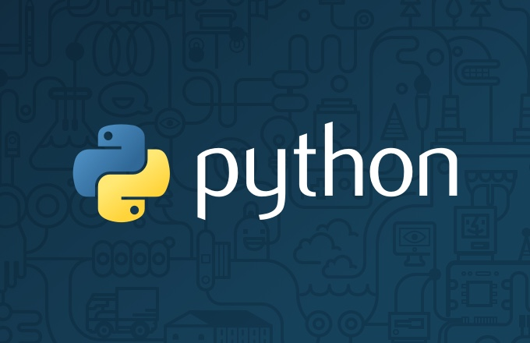

**8 성능 시험 방법**

테스트 계획

방법 가. 시험

항목

1. 단위테스트 : 단위프로그램의 기능 작동 시험
2. 통합테스트 : 시스템간 연동 및 전체 기능 시험
3. 성능테스트 : 사용자 폭주에 따른 과부하 시험

방법 나. 시험전략

1. 사용자의 요구사항을 효율적으로 검증할 수 있는 공동 시범운영조직 구성
2. 실 운영 환경에서 시스템 성능 검증
3. 실제와 동일한 조건의 운영환경 구축 및 시범운영 시나리오 적용
4. 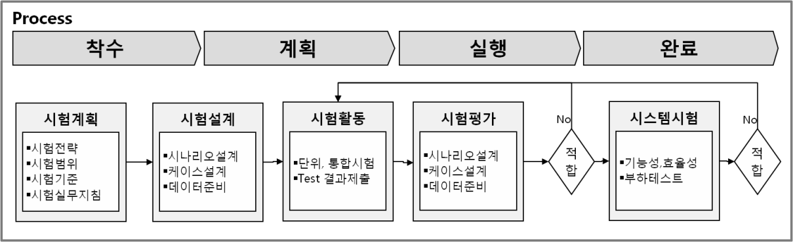오류 검증에 의한 품질 개선
5. [그림 8-2] 테스트 절차

**참고문헌**

스크럼 출처 : <https://zeddios.tistory.com/24>

AXA 다이렉트 프로젝트 계획서